Министерство науки и высшего образования РФ
Федеральное государственное бюджетное образовательное учреждение
высшего образования
«Курский государственный университет»

Кафедра программного обеспечения и администрирования информационных систем
Направление подготовки математическое обеспечение и администрирование информационных систем
Форма обучения очная

Отчет
по лабораторной работе №3
«Мониторинг, оптимизация и аудит ОС Windows XP»

Выполнил:
студент группы 313 Бедин А. В.

Проверил:
ассистент кафедры ПОиАИС Петров А. Е.

Курск, 2024
Цель работы: закрепление теоретических знаний о назначении и функциях операционных систем.
Ход работы
Запустил на выполнение модули Msinfo32, Taskmgr.exe, Dxdiag.exe, Msconfig.exe, а затем сверил появившиеся окна «Сведения о системе», «Средство диагностики DirectX», «Диспетчер задач» и «Настройки системы» на панель задач.
Развернул окно модуля «Сведения о системе» и последовательно просмотрел все категории сведений. При этом отдельное внимание обратил на полезные с точки зрения администрирования категории «Конфликты/Совместное использование» и «Прерывания» в классе «Ресурсы аппаратуры», категорию «Сеть» в классе «Компоненты», а также категории «Переменные среды», «Сетевые подключения» и «Службы» в классе «Программная среда».
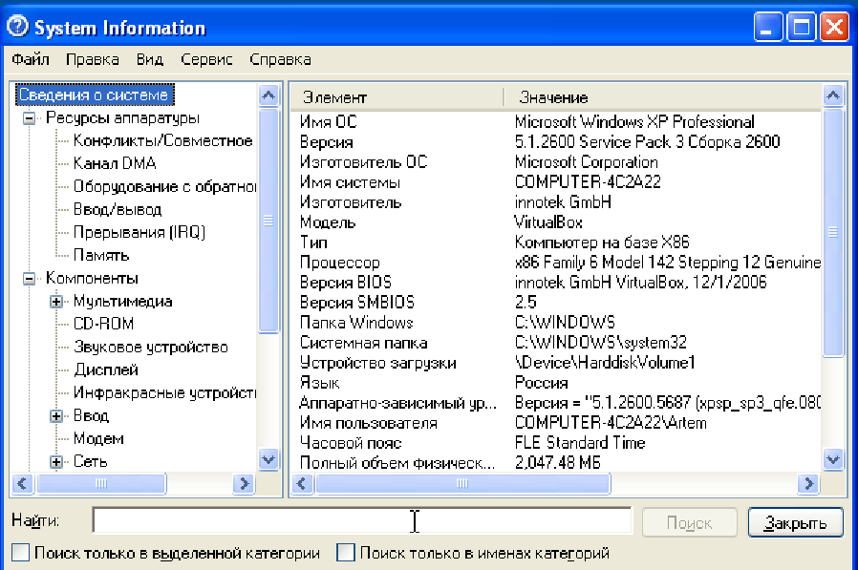
Рисунок 1 – Сведения о системе
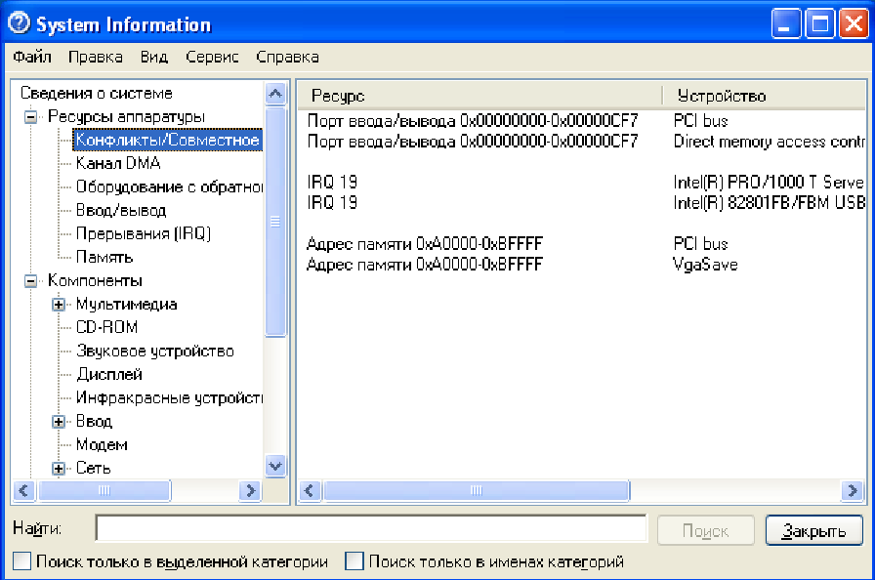
Рисунок 2 – Конфликты и совместное использование

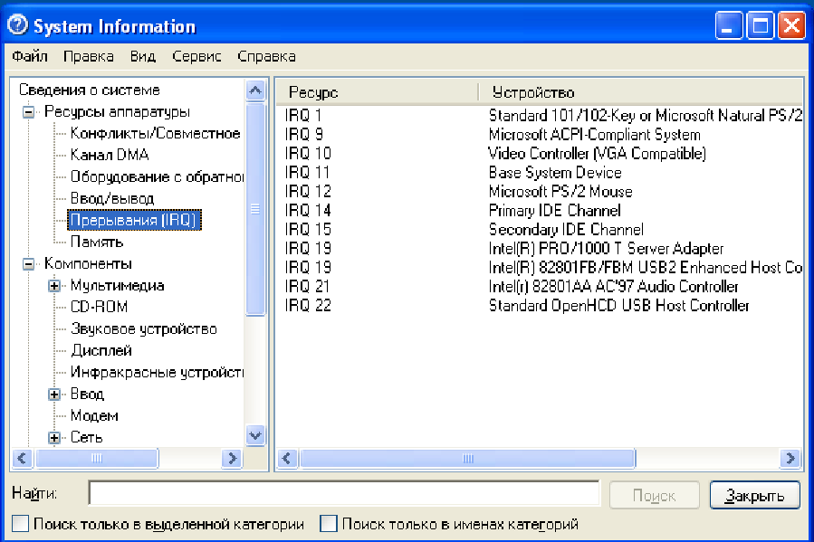
Рисунок 3 – Прерывания
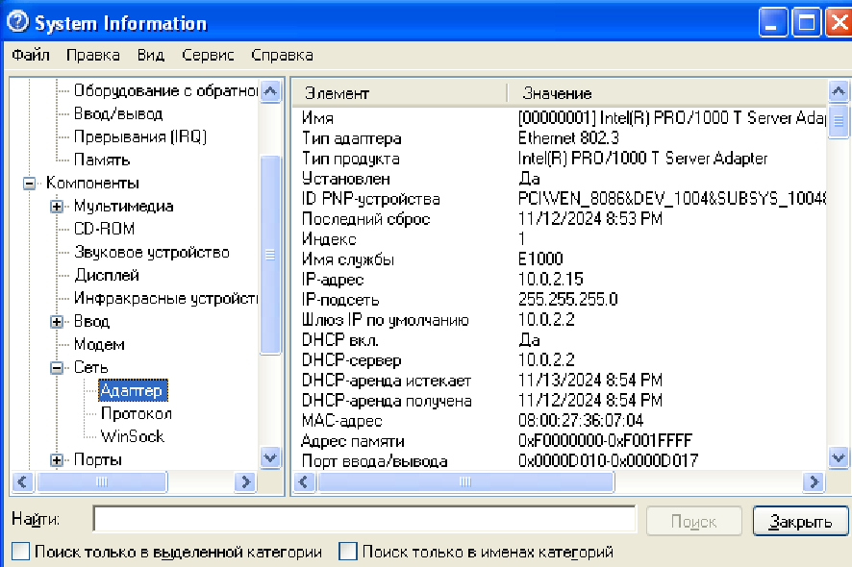
Рисунок 4 – Адаптер

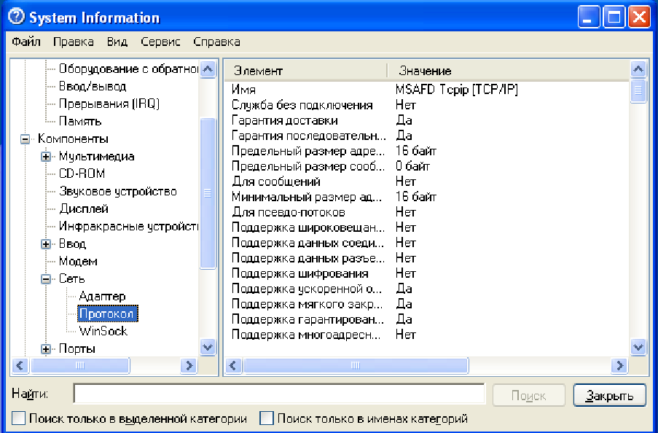
Рисунок 5 – Протокол

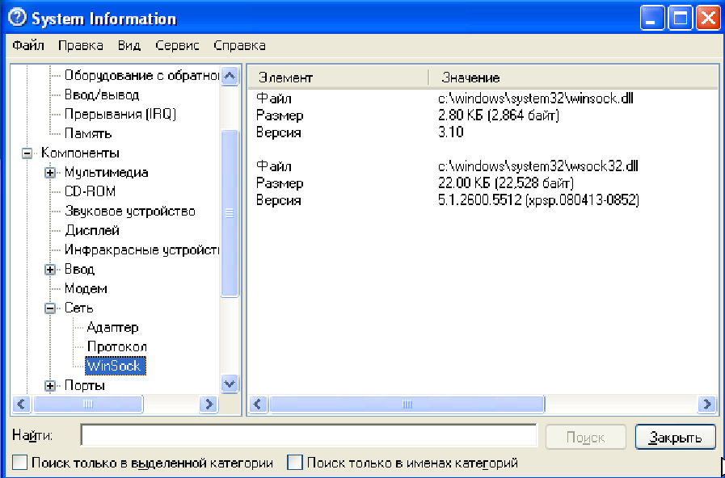
Рисунок 6 – WinSock

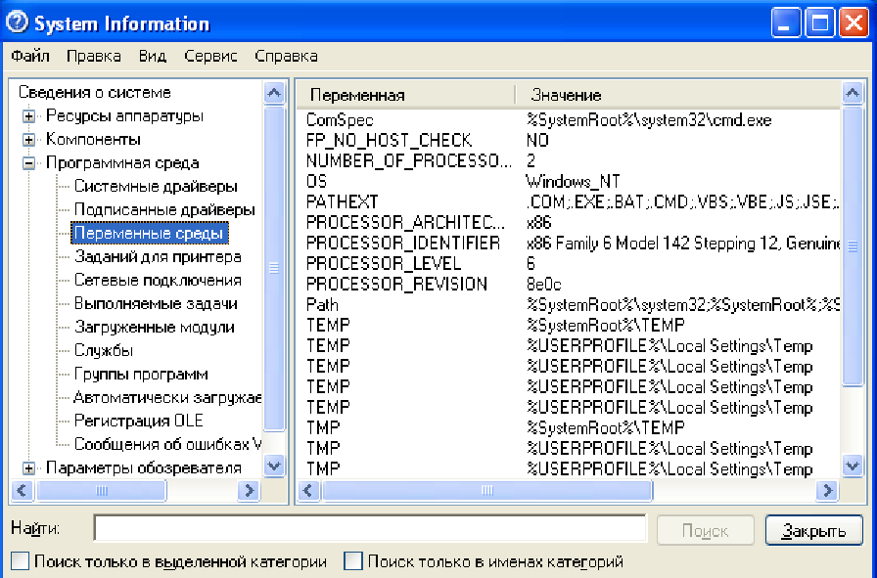
Рисунок 7 – Переменные среды
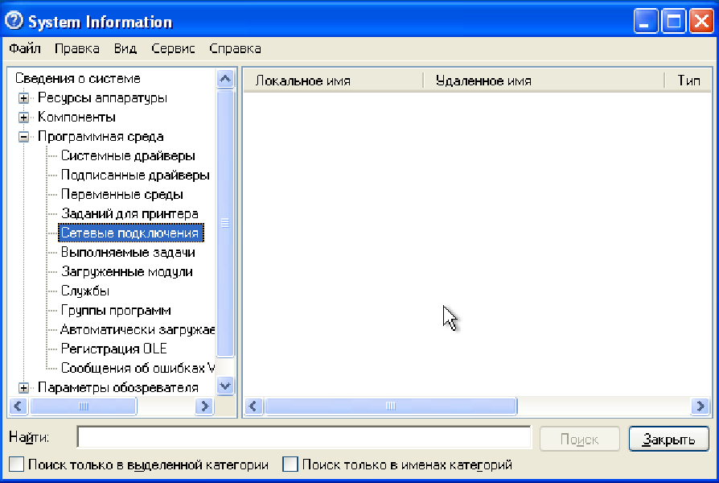
Рисунок 8 – Сетевые подключения

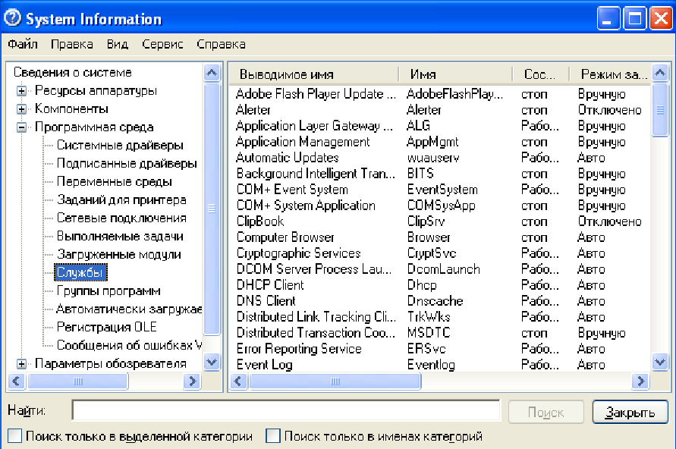
Рисунок 9 – Службы
Развернул окно системного модуля «Диспетчер задач» и последовательно ознакомился со всеми его вкладками и меню и заполнил таблицу данными из Диспетчера задач.

Таблица 1 – Общая системная информация
№ п. п. | Общая системная информация | Значение
1 | Активных процессов: | 25
2 | Активных потоков: | 300
3 | Дескрипторов: | 5946
4 | Доступно физической памяти | 1812504
5 | Системный кэш | 130200
6 | Выгружаемая память ядра | 16927
7 | Невыгружаемая память ядра | 5952

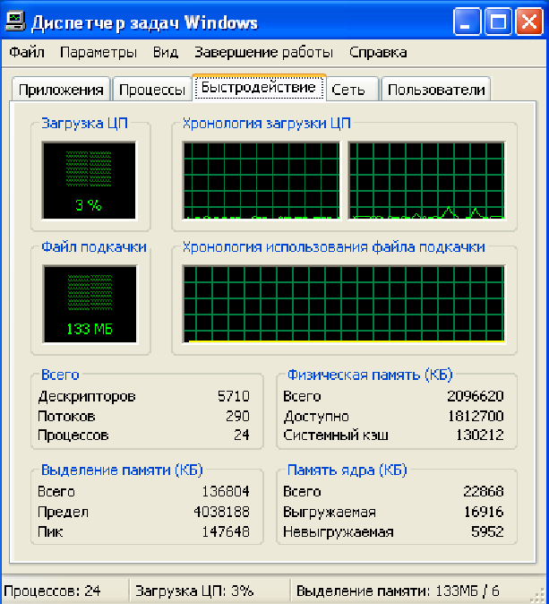
Рисунок 10 – Общая системная информация

На вкладках «Приложения» и «Процессы» посмотрел количество работающих приложений и активных процессов.
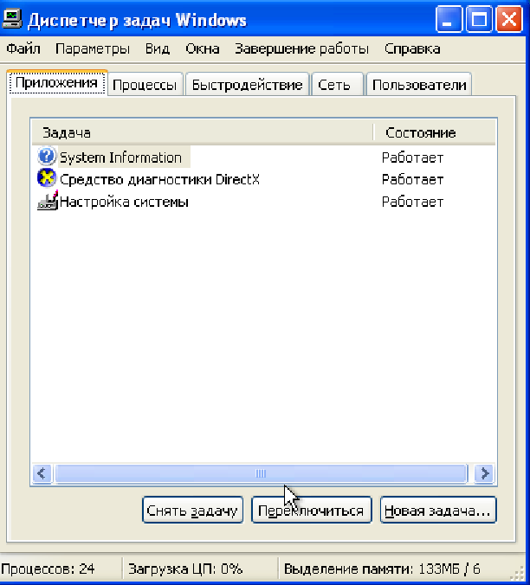
Рисунок 11 – Работающие приложения

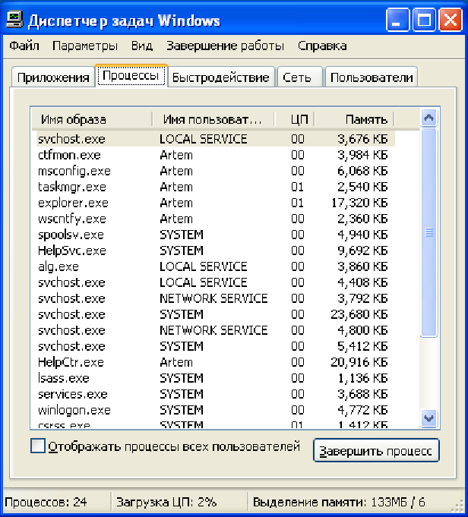
Рисунок 12 – Процессы

Рядом с системным модулем «Диспетчер задач» развернул модуль «Сведения о системе» и открыл категорию «Выполняемые задачи» в классе «Программная среда».
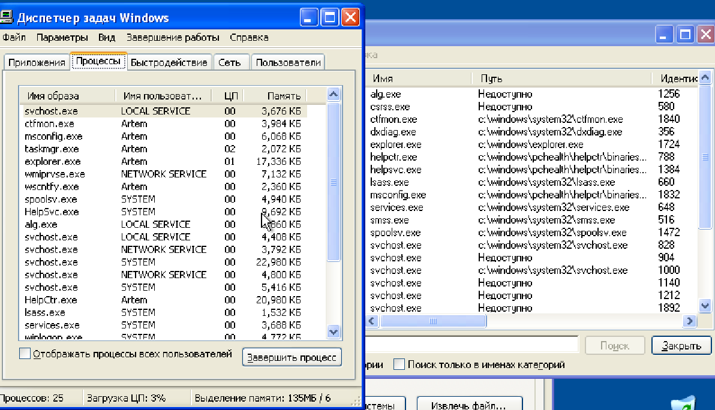
Рисунок 13 – Процессы и выполняемые задачи

В меню «Вид» в модуле «Диспетчер задач» добавил следующие столбцы счетчиков: «память – максимум», «объем виртуальной памяти», «базовый приоритет», «счетчик потоков».
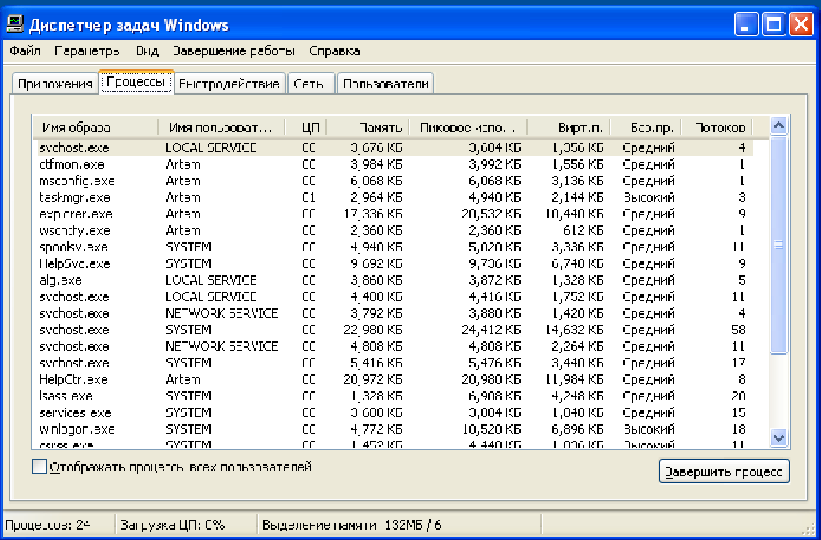
Рисунок 14 – Процессы с дополнительной информацией

В модуле «Диспетчер задач» изменил базовый приоритет процесса Dxdiag.exе на приоритет реального времени, перешел в окно модуля «Сведения о системе» и в меню «Вид» обновила системную информацию.
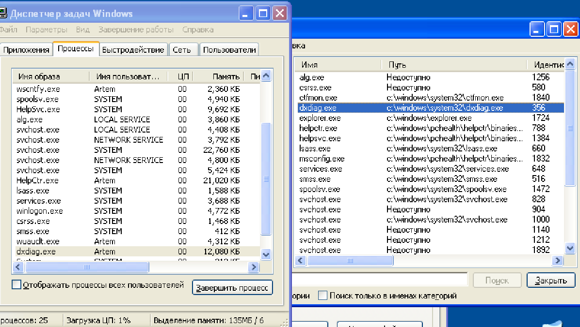
Рисунок 15 – Изменение приоритета Dxdiag.exе

На вкладке «Приложения» снял с выполнения задачу «Сведения о системе», а на вкладке «Процессы» завершила процесс Taskmgr.exe. Окна «Диспетчера задач» и «Сведений о системе» закрылись.
Развернула окно системного модуля «Средство диагностики DirectX». На вкладках «Дисплей», «Звук» и «Музыка» осуществила проверку интерфейсов DirectDraw, DirectSound и DirectMusic.
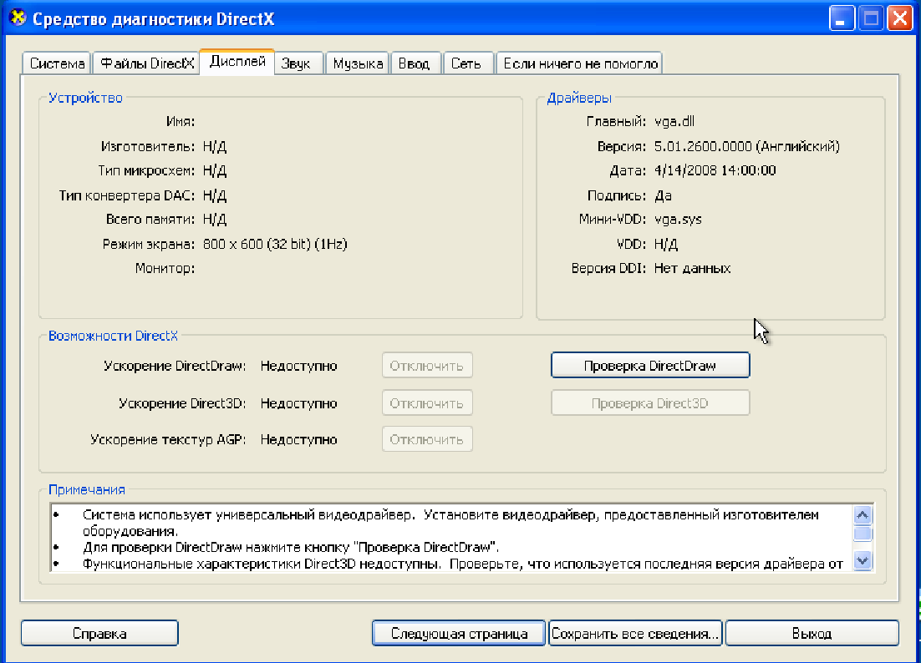
Рисунок 16 – Дисплей

Проверка DirectDraw:
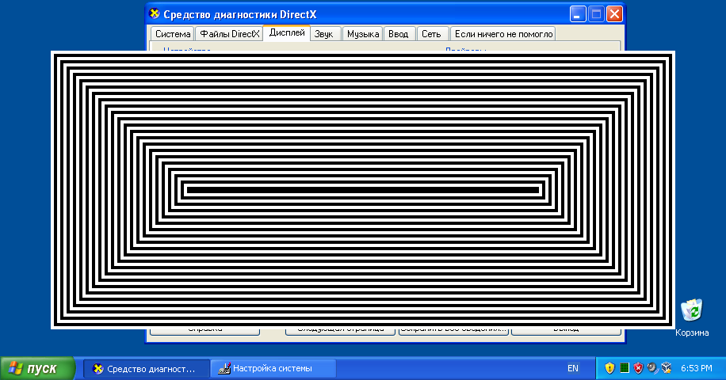
Рисунок 17 – Вывод черных и белых прямоугольников

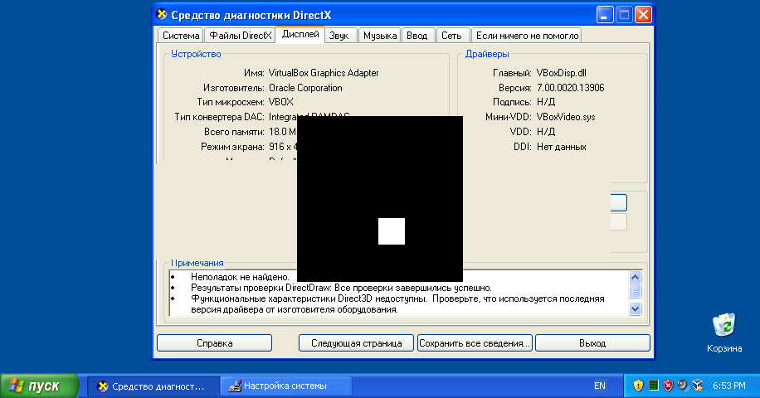
Рисунок 18 – Прыгающий белый квадрат

Рисунок 19 – Прыгающий белый квадрат в полноэкранном режиме

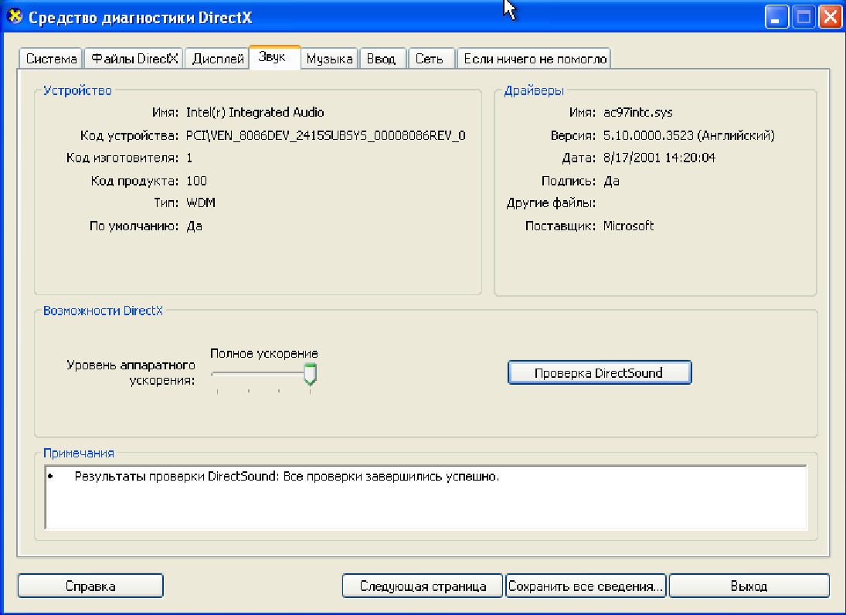
Рисунок 20 – Звук

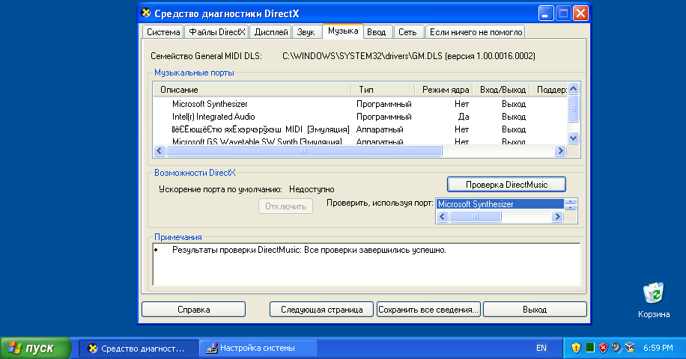
Рисунок 21 – Музыка
Сохранил все сведения о проверках в текстовый файл

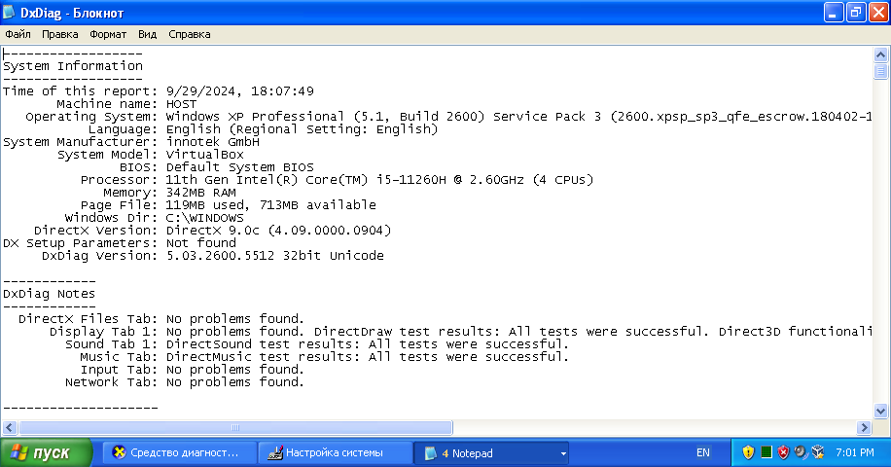
Рисунок 22 – Результат проверок

Развернул окно системного модуля «Конфигурация системы». Включил параметр загрузки ОС в Безопасном режиме с Минимальным набором функций без графического интерфейса.
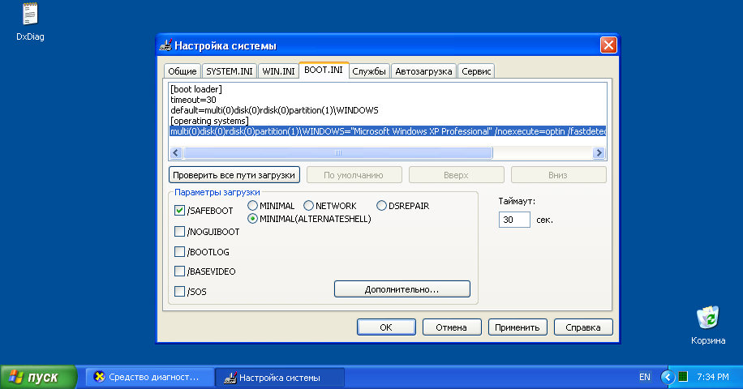
Рисунок 23 – Параметры безопасного режима
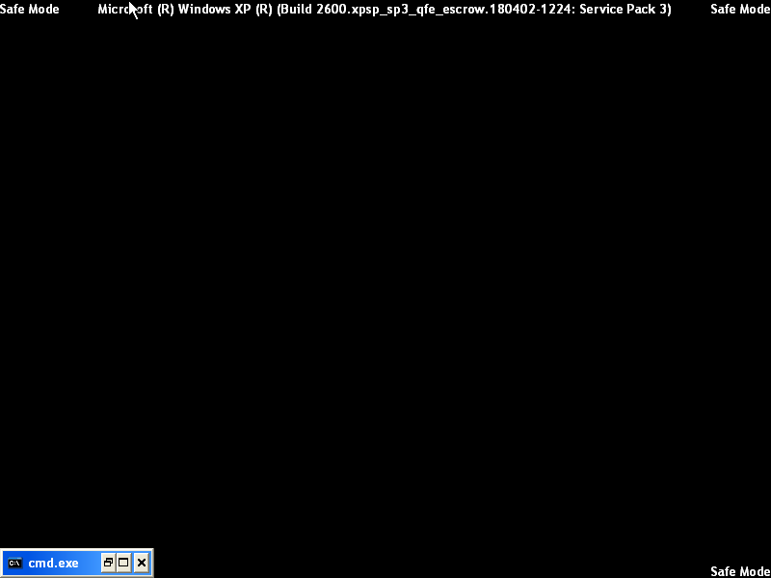
Рисунок 24 – ОС в Безопасном режиме с Минимальным набором функций без графического интерфейса
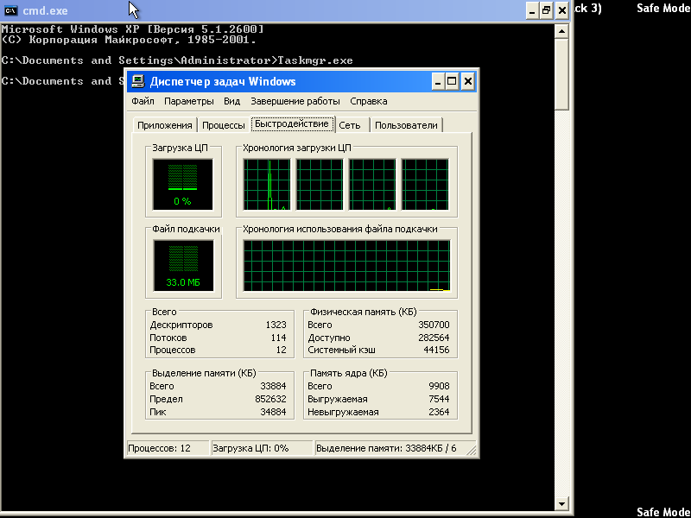
Рисунок 25 – Информация о системе в безопасном режиме

Таблица 2 – Общая системная информация ОС в безопасном режиме
№ п. п. | Общая системная информация | Значение
1 | Активных процессов: | 12
2 | Активных потоков: | 110
3 | Дескрипторов: | 2323
4 | Доступно физической памяти | 288764
5 | Системный кэш | 23151
6 | Выгружаемая память ядра | 6544
7 | Невыгружаемая память ядра | 2357

Таблица 3 – Сравнение системной информации операционной системы, запущенной в двух режимах
№ п. п. | Общая системная информация | Обычный режим | Безопасный режим
1 | Активных процессов: | 25 | 12
2 | Активных потоков: | 300 | 110
3 | Дескрипторов: | 5946 | 2323
4 | Доступно физической памяти | 1812504 | 288764
5 | Системный кэш | 130200 | 23151
6 | Выгружаемая память ядра | 16927 | 6544
7 | Невыгружаемая память ядра | 5952 | 2357

Вывод: при выполнении работы закрепили теоретические знания о назначении и функциях операционных систем и познакомились с методами мониторинга их параметров и состояний.

